《甲骨文合集》釋文校勘兩則

李曉曉 西南大學漢語言文獻研究所2014級碩士研究生

第一則：
（1）〼不唯蠱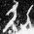 合17187
（2）有疾齒，唯蠱虐。
不唯蠱。 合13658正=乙7310
（3）丙子卜，[古]貞：〼蠱虐〼 合8857正
“蠱”後一字“”， 姚孝遂先生主編的《殷墟甲骨刻辭摹釋總集》（1998年，頁391）摹寫出“”形，並在下面作釋文“……不惟蠱虐？”。而胡厚宣先生主編的《甲骨文合集釋文》（1999年）和曹錦炎、沈建華先生編著的《甲骨文校釋總集》（2006年，頁2019）以及陳年福先生的《殷墟甲骨文摹釋全編》（2010年，頁1588）都釋文為“……不隹蠱……”，沒有對“”字進行摹寫。白於藍先生的《殷墟甲骨刻辭摹釋總集校訂》（2004年）沒有對此條進行校訂的意見。香港中文大學數據庫《漢達文庫》的甲骨文釋文部分也沒有釋此字。我們查看原片，可以明顯的看到左邊是人形，右邊殘存的部分是張大口的虎頭形。這和卜辭中“虐”的常見形體“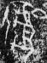”从人从虎是一致的，再結合《合》13658正、《合》8857正的辭例，可知“蠱”後的“”字就是“虐”字。我們查看劉釗先生主編的《新甲骨文編》（增訂本）的時候發現編者也將《合》17187這一片的“”歸入“虐”字頭下，跟我們的看法是一致的。
第二則：
（1a）壬子卜，㱿貞：方出，唯我[𡆥（憂）]。
（1b）□□[卜]，㱿貞：方出，不唯我[𡆥（憂）]。
（1c）□□[卜]，爭貞：沚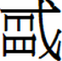爯冊，王比伐土[方]。 英545正=合39853
姚孝遂先生主編的《殷墟甲骨刻辭摹釋總集》（1998年，頁1061）的釋文是這樣的：“……㱿貞：方出，不惟我……/……爭貞：沚爯冊，王比伐土方……/壬子卜，㱿貞：方出，惟我……”。曹錦炎、沈建華先生編著的《甲骨文校釋總集》（2006年，頁6644）和陳年福先生的《殷墟甲骨文摹釋全編》（2010年，頁5265）以及香港中文大學數據庫《漢達文庫》的甲骨文釋文部分都是採用我們上面補充出來的釋文。白於藍先生的《殷墟甲骨刻辭摹釋總集校訂》（2004年）沒有對此條進行校訂的意見。
這樣補充出來的釋文乍一看上去沒有問題，因為卜辭常見“唯我𡆥（憂）”、“不唯我𡆥（憂）”（《合》12883、《合》6943、《合》6647正等）。甚至《合》6091有辭為“丁未卜，亘貞：方出，唯我𡆥（憂）。一月。”但是我們結合下面的卜辭來看，發現這樣補充辭例是有問題的。
（2a）壬子卜，㱿貞：方出，不唯我有作𡆥（憂）。五月。
（2b）壬子卜，㱿貞：方出，唯我有作𡆥（憂）。
（2c）乙卯卜，爭貞：沚爯冊，王比伐土方，受有祐。
合6087+合6402+合16473+《存補》5.141.2=綴集285
綴集285組的這三條卜辭是骨扇刻辭，2a、2b兩條是對貞關係，分列于2c的兩側，成為相間刻辭。《英》545也是骨扇刻辭，而且辭例也是相間契刻，1a、1b兩條是對貞卜辭，分列于1c的兩側。從字體來看都是典賓類，刻辭的位置都在骨扇中部，行款也一致，都有干支“壬子”，內容也一樣，而且骨版反面的辭例所刻位置以及內容也一樣。我們還看到經蔡先生綴合後的骨版，骨首刻辭（《合》6402正）“乙卯卜，□貞：沚爯冊，王比伐土方，受有祐。二”以及《合》6087都有兆序“二”，應該是“二卜”。所以《英》545正和綴集285組應該是同時占卜的成套卜辭，只不過是刻在不同的卜骨上面。《英》545正釋文應改為：
[壬子卜]，㱿貞：方出，不唯我[有作𡆥（憂）。五月]。
壬子卜，㱿貞：方出，唯我[有作𡆥（憂）]。
[乙卯卜]，爭貞：沚爯冊，王比伐土[方，受有祐]。
圖版：A《英》545正 B《綴集》285
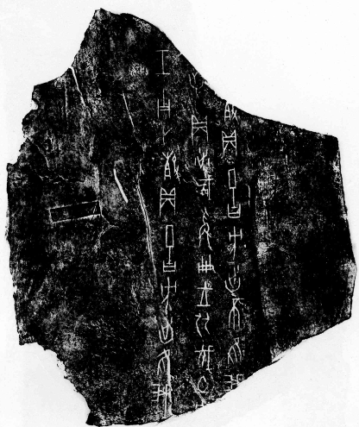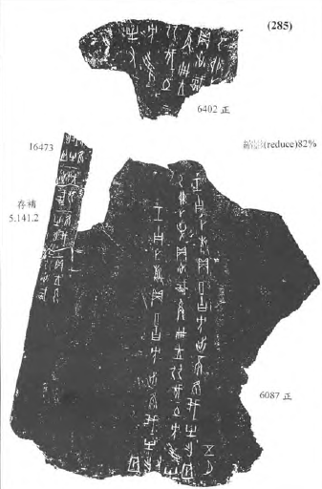
C《英》545反 D《合》6087反
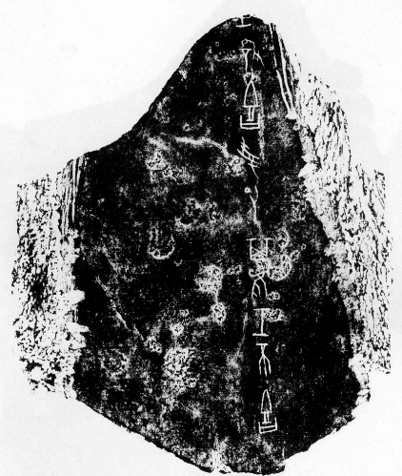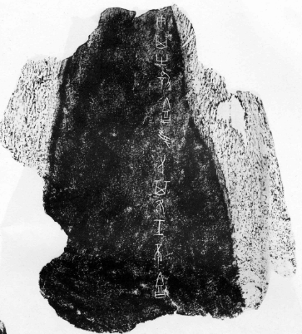
我們在做完辭例的補充之後，發現胡厚宣先生在其《卜辭同文例》一文早已按《合》6087正的辭例將《英》545正的釋文補充完整了，只是學者們在寫釋文時沒有注意到胡先生的成果罷了。我們將胡先生原文摘錄如下：
三辭同文之例，皆兩卜，如：
例六五甲（1）壬子卜，㱿，貞方出，隹（唯）我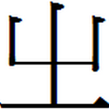（有）乍（作）𡆥（禍）。
（2）壬子卜，㱿，貞方出，不隹（唯）我（有）乍（作）𡆥（禍）。五月。
（3）乙卯卜，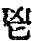，貞沚爯冊，王从伐土方受（有）又（祐）。（續3.10.2）
乙（1）壬子卜，㱿，貞方出，隹（唯）我[乍𡆥]。
（2）[壬子卜]，㱿，貞方出，不隹（唯）我[乍𡆥]。
（3）[乙卯卜]，㱿，貞沚爯冊，王从伐土方[受又]。（庫1549）
兩版皆獸胛骨，辭刻於較寬大之面上，甲乙版皆（1）辭在左，（2）辭在右，（3）辭在中，部位相當，行款亦同。紀卜序之數字殘缺。

附圖：《合》17187
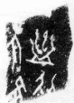

本文寫完後蒙李發老師審閱，老師提出中肯的修改意見，特此表示感謝！

本文釋文採用寬式釋文。
裘錫圭：《釋“虐”》，《古文字論集》，中華書局，1992年8月，頁46-47。《合》13658正的“虐”作“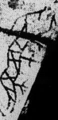”。姚孝遂先生主編的《殷墟甲骨刻辭摹釋總集》和胡厚宣先生主編的《合集釋文》以及曹錦炎、沈建華先生編著的《甲骨文校釋總集》都不把其歸入“有疾齒，唯蠱”條，而是單列出來，自成一條卜辭釋為“虎”。白於藍先生的《殷墟甲骨刻辭摹釋總集校訂》對此片進行校訂，但沒有校訂這一條。陳年福先生的《殷墟甲骨文摹釋全編》和香港中文大學數據庫《漢達文庫》的甲骨文釋文部分都將此條的釋為“虐”。李宗焜先生的《甲骨文字編》將此字歸在“虎”字頭下，中華書局，2012年3月，頁595。裘先生在《釋“虐”》一文中追加的按語說《合》13658正的“‘疾齒，隹蠱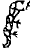’、‘ 不隹蠱’應補此條（曉按：即《合》8857）下”。說明裘先生也是認同《合》13658正的就是“虐”字的。
劉釗主編：《新甲骨文編》（增訂本），福建人民出版社，2014年12月，頁302。之後我們查了《新甲骨文編》的初編本，看到初編本已經將《合》17187的歸入“虐”字頭下。參劉釗、洪颺、張新俊編纂《新甲骨文編》，福建人民出版社，2009年5月，頁295。
蔡哲茂：《甲骨綴合集》第285組，樂學書局，1999年。
張秉權先生首先提出成套卜辭的概念，成套卜辭是由甲骨上的那些在同一天內占卜同一件事而連續契刻在若干卜兆之旁的若干條辭義相同而序數相連的正問或反問卜辭組合而成。《英》545和《合》6078屬於張先生提出的“同文而異版”類成套卜辭。參張秉權《論成套卜辭》，《中研院歷史語言研究所集刊》外編第4種上冊，《慶祝董作賓先生六十五歲論文集》，1960年7月。
續3.10.2=簠征18+簠征19+簠征36，見嚴一萍《殷虛書契續編研究》卷三，頁55，據台北藝文印書館1991年元月版影印。收入《甲骨文獻集成》第9冊，四川大學出版社，2001年4月，頁352。續3.10.2﹤《合》6087正。
按：㱿當是“”（爭）之誤。
庫1549=英545正。
胡厚宣：《卜辭同文例》，《中研院歷史語言研究所集刊》第9本，商務印書館，1947年，頁165-166。

